ТЕМА: «РАЗМНОЖЕНИЕ ГЕРАНИ СТЕБЛЕВЫМИ ЧЕРЕНКАМИ»
- Дидактическое обоснование урока.
Цель урока:
Образовательная:
- способствовать формированию и развитию умений и навыков в размножении герани стеблевыми черенками;
- ознакомить с инструментом – секатором и ножом, применяемым для обрезки черенков;
- ознакомить с правилами безопасной работы с секатором, ножницами и канцелярским ножом;
- способствовать актуализации жизненного опыта учащихся.
Развивающая:
- развивать и коррегировать воспроизведение работы на основе диалога;
- способствовать овладению основными способами мыслительной деятельности учащихся.
Воспитательная:
- приучать учащихся к самостоятельности, уважению к труду, желанию участвовать в трудовом процессе;
- воспитывать навыки самоконтроля.
Профориентационная:
- способствовать формированию знаний необходимых для профессий отрасли сельского хозяйства – цветоводства;
- воспитывать уважение к работающему человеку.
Методическое оснащение урока:
- Материально-техническая база.
- кабинет трудового обучения;
- теплица;
- инструменты: секатор, нож, ножницы, лопатка, лейка;
- тара для черенков;
- цветы герани, черенки.
2. Дидактическое обеспечение:
- учебник с/х труда 5 класса Е.А.Ковалёвой;
- книга «Твой прекрасный сад». - из-во «Астрель»;
- таблица «Черенкование герани стеблевыми черенками»;
3. Методы обучения:
- рассказ;
- наглядный;
- творческая групповая работа.
4. Формы организации познавательной деятельности учащихся:
- индивидуальная и групповая работа.
5. Межпредметные и внутрипредметные связи:
- природоведение;
- биология;
- география.
6. Словарная работа:
- стеблевые черенки, боковые отростки, нижняя часть черенка, размножение, бутон, вегетативное размножение, черенок.
Тип урока: комбинированный.
- Ход урока.
- Организационный момент:
  - Проверка готовности к уроку;
  - «Я рада приветствовать на уроке не только вас, ребята, но и гостей».
- Мотивация учебной деятельности учащихся:
  - Цепочки развития: разрезные картинки с изображением герани раздаются детям, дети выстраивают последовательность картинок, распознавая герань.
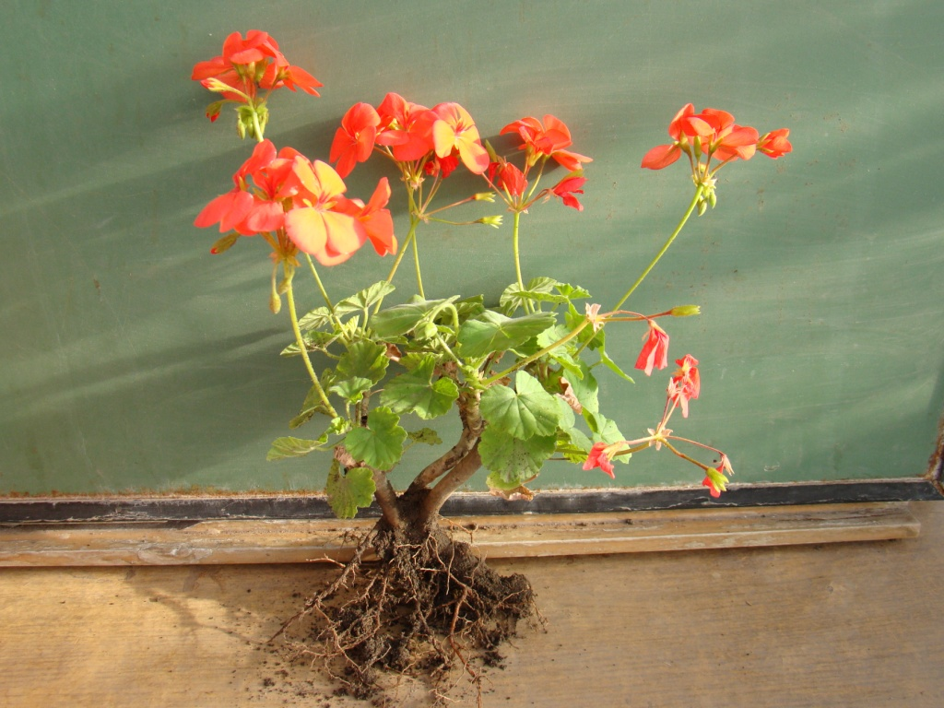
  - У герани необыкновенно яркие и красочные цветки, герань цветёт почти круглый год и одинаково хорошо себя чувствует как в горшке, так и в саду на клумбе.
- Повторение. Актуализация знаний учащихся.
  - Игра «Загадки».
Вьётся пчелка над цветком,
Вся в пыльце пушистой.
На тычинках хоботком
Пьет нектар душистый.
Вокруг чашечки цветка
Медленно кружится
И, трудом утомлена
На лепестки садится.
Но работа в путь зовёт,
Дальше полетела,
Вот ещё один цветок-
В нём не будет дела.
Это маленький бутон,
Нежный, нераскрытый.
Ж-ж-жаль, не распустился.
Жужжит пчела сердито.
(С.А. Васильева)
Знаешь ли ты, как устроен цветок герани? (У него есть корень, стебель, листья, лепестки).
Покажи их на картинке. (Дети показывают части растения на собранной ими ранее картинке).
А что такое бутон? (это тоже цветок, но ещё не распустившийся).
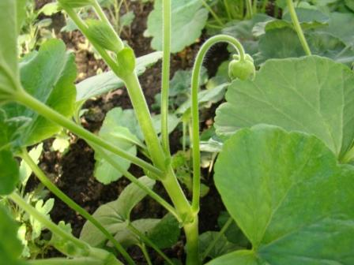
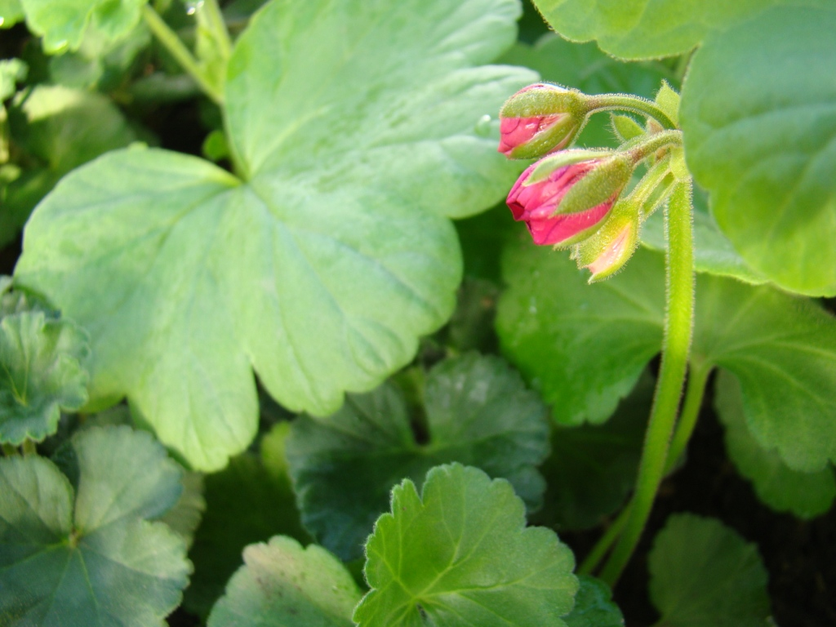
- Изложение нового материала.
  - Тема сегодняшнего урока: «Размножение герани стеблевыми черенками».
Мы познакомимся со способами размножения герани, инструментами (секатором, ножом, ножницами и их безопасным использованием).
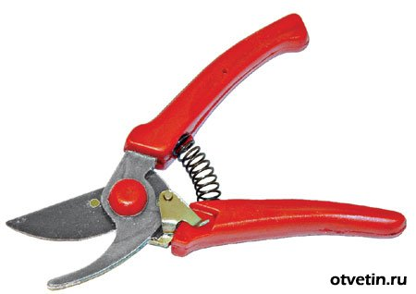
Требования безопасности при работе с секатором, ножницами, ножом

1. Необходимо проверить исправность работы секатора, ножниц, наличие стопорного кольца или защёлки, правильность заточки секатора. Работу можно производить только острым секатором.
2. Ножи, секаторы и ножницы нельзя оставлять открытыми даже при кратковременных перерывах в работе.
3. В закрытом состоянии лезвия ножа, ножниц и секатора не должны выступать за контуры закрывающих их частей.
4. При открывании и закрывании секатора и ножниц лезвие должно быть направлено в сторону от корпуса работающего.
5. При удалении листьев и стебля рекомендуется левой рукой держаться за верхнюю часть стебля, а правой – производить срезку.
6. Нельзя держать вырезаемый побег непосредственно у линии среза, т.к. это может привести к травме рук.
7. При любых перерывах в работе секатор, ножницы должны быть закрыты и положены в инструментальную сумку.
  - Встречаются новые слова:
Вегетативное размножение – это размножение растения при помощи вегетативных органов: ветвей, корней, побегов, листьев, или их частей. Стеблевые черенки – это покрытые листьями части стебля. Которые ещё не одревеснели.
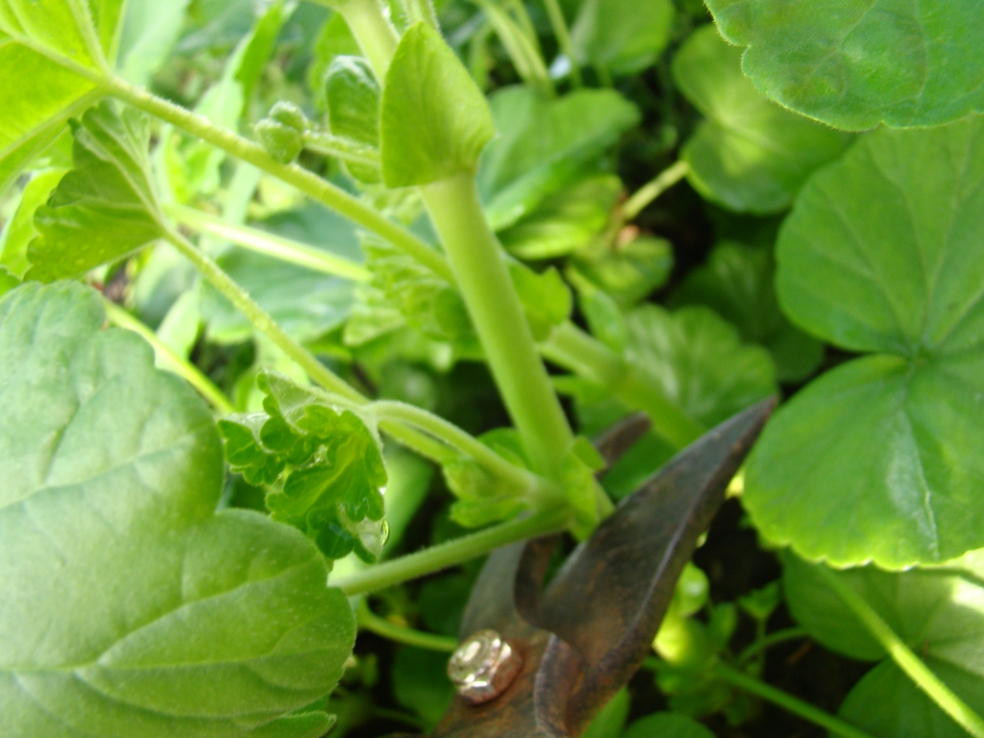
Боковые отростки – см. рисунок.
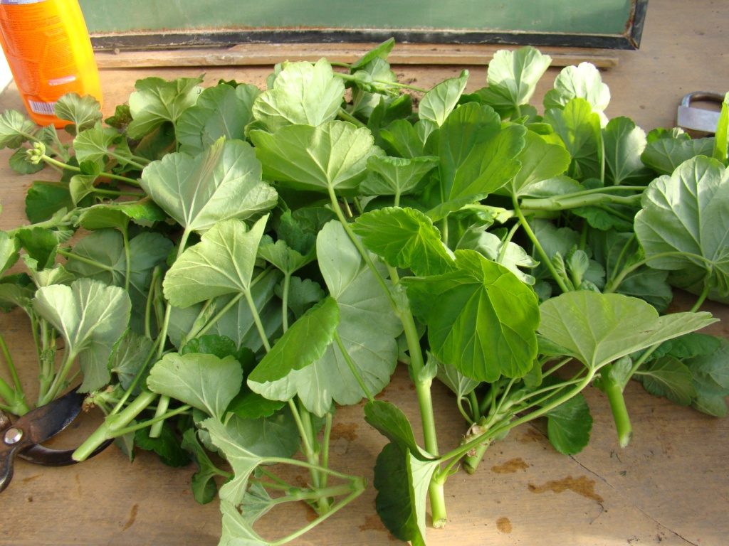
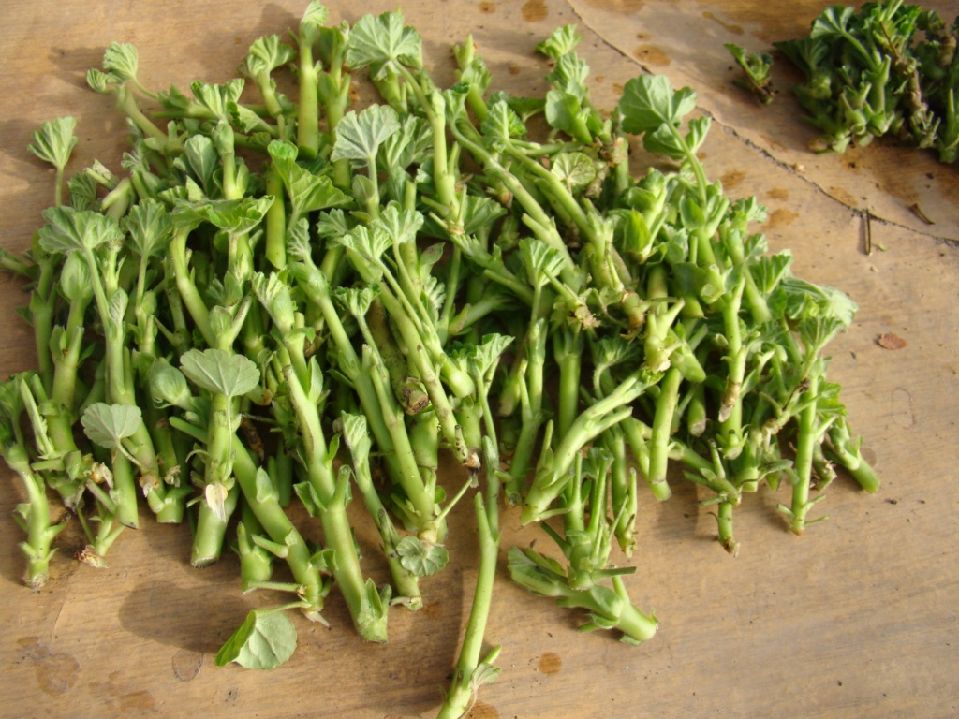
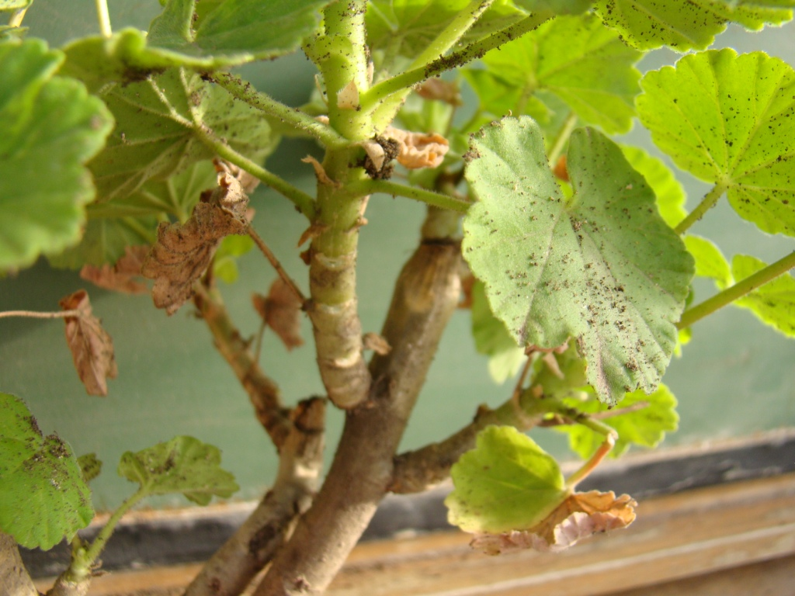
  - После посадки герань начинает бурно расти. Чтобы она росла в ширину, а не в высоту, её нужно подрезать. Обрезанные ветки можно использовать в качестве черенков – для посадки и выращивания молодых растений. Черенок – это кусочек стебля, который можно просто воткнуть в мягкую, разрыхленную землю. Заслонить от света и поливать, тогда он укорениться и начнет расти. Не каждая веточка пустит корни, поэтому заготавливается черенков, немного больше, чем нужно.
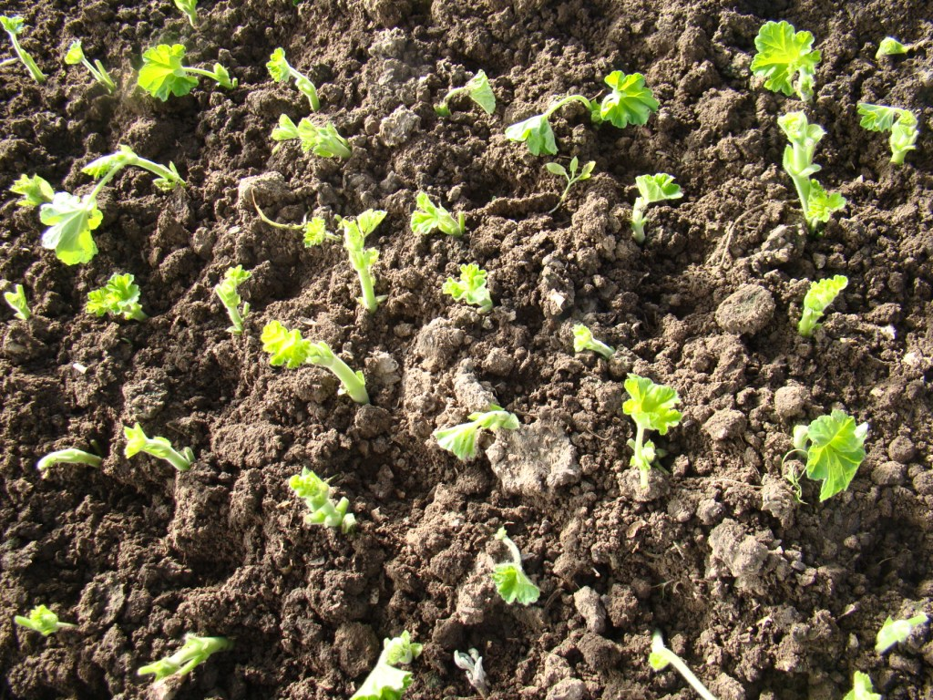
  - Правила безопасной работы секатором, ножницами, ножом.
- Необходимо проверить исправность работы секатора, ножниц, наличие стопорного кольца или защёлки, правильность заточки секатора. Работу можно производить только острым секатором.
- Ножи, секаторы и ножницы нельзя оставлять открытыми даже при кратковременных перерывах в работе.
- В закрытом состоянии лезвия ножа, ножниц и секатора не должны выступать за контуры закрывающих их частей.
- При открывании и закрывании секатора и ножниц лезвие должно быть направлено в сторону от корпуса работающего.
- При удалении листьев и стебля рекомендуется левой рукой держаться за верхнюю часть стебля, а правой – производить срезку.
- Нельзя держать вырезаемый побег непосредственно у линии среза, т.к. это может привести к травме рук.
- При любых перерывах в работе секатор, ножницы должны быть закрыты и положены в инструментальную сумку.
5. Работа с учебником.
5.1. Таблица «Практическая работа», стр. 119 учебника.
6. Работа в тетради.
6.1. Запись темы урока.
6.2. Запись словарных слов.
6.3. Запись плана работы по размножению герани стеблевыми черенками.
6.4. План:
- подготовить инструменты;
- осмотреть растения герани и определить, какие боковые отростки будут использованы для черенкования;
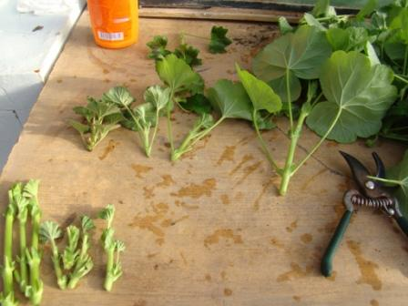
- срезать ножницами, ножом, секатором боковые отростки;
- срезать листья с нижней части черенков;
- подготовить место и почву в теплице под посадку черенков;
- сделать бороздки и ямки;
- посадить черенки;
- полить;
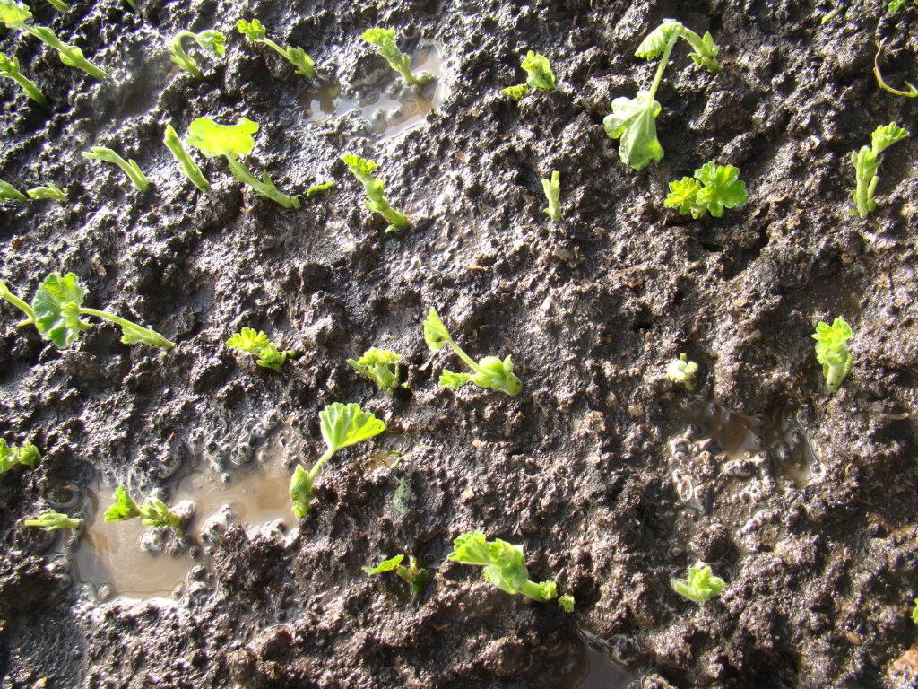
(можно закрыть плёнкой на несколько дней).
7. Физкультминутка.
8. Практическая работа.
Тема: «Пр. размножение герани стеблевыми черенками».
8.1. Мы будем учиться размножать герань стеблевыми черенками, правильно и безопасно пользоваться инструментами.
8.2. Вводный инструктаж.
8.2.1. Повторение плана по размножению герани.
8.2.2. Повторение правил безопасной работы ножом, ножницами, секатором.
8.3. Самостоятельная работа учащихся.
8.4. Текущий инструктаж.
8.5. Формирование новых умений.
Целевые обходы:
- проверка соблюдения техники безопасности;
- проверка правильности выполнения трудовых приёмов и последовательности;
- проверка осуществления учащимися самоконтроля;
- индивидуальная работа с учащимися;
- контроль за бережным отношением учащихся к средствам обучения.
8.6. Заключительный инструктаж:
- анализ выполненных работ учащихся;
- разбор типичных ошибок учащихся;
- вскрытие причин, допущенных учащимися ошибок.
9. Уборка инструментов.
10. Подведение итогов урока:
- что нового узнали сегодня на уроке;
- чему научились;
- объективная оценка результатов труда учащихся на уроке;
- выставление оценок в классный журнал и дневник учащихся.
